节目导入导出

编辑器支持节目的导入和导出，具体操作如下：

- 节目导入
模版节目下载下来后，打开编辑器，点击“新增”-“导入”，如下图：
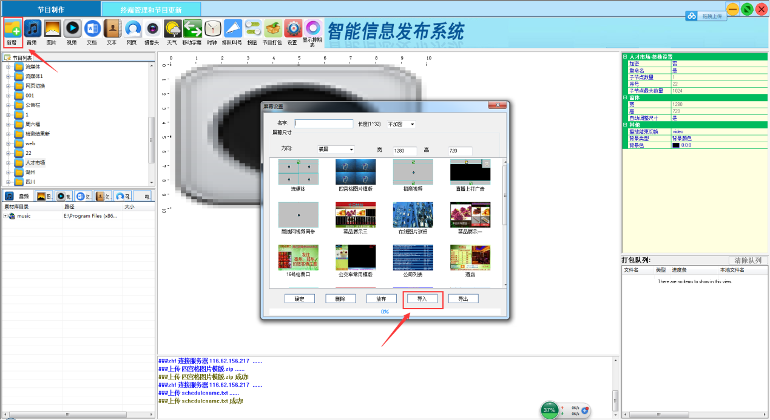
然后选择模版节目完整压缩包导入

- 节目导出
当我们做好一个节目后，选中节目-右键保存为模版，如下图：
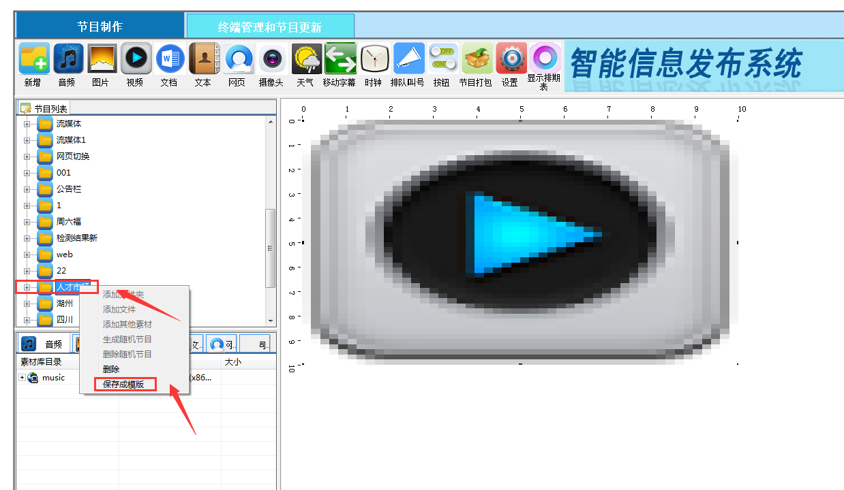
然后在模版中将该节目导出，如下图：
